# JSP

# Introducing

## Overview

**JavaServer Pages**, abgekürzt **JSP**, ist eine von [Sun Microsystems](https://de.wikipedia.org/wiki/Sun_Microsystems) entwickelte, auf [JHTML](https://de.wikipedia.org/wiki/JHTML) basierende [Web](https://de.wikipedia.org/wiki/World_Wide_Web)-[Programmiersprache](https://de.wikipedia.org/wiki/Programmiersprache) zur einfachen dynamischen Erzeugung von [HTML](https://de.wikipedia.org/wiki/Hypertext_Markup_Language)- und [XML](https://de.wikipedia.org/wiki/Extensible_Markup_Language)-Ausgaben eines [Webservers](https://de.wikipedia.org/wiki/Webserver).

Sie erlaubt, [Java](https://de.wikipedia.org/wiki/Java_(Programmiersprache))-Code und spezielle JSP-Aktionen in HTML- oder XML-Seiten einzubetten. Dabei ermöglicht es die JSP-Syntax, mittels spezieller XML-[Tags](https://de.wikipedia.org/wiki/Tag_(Informatik)) *(JSP-Aktionen)* vordefinierte Funktionalität einzubinden. Diese JSP-Aktionen werden in sogenannten Tag-Bibliotheken *(*[*Tag-Libraries*](https://de.wikipedia.org/wiki/Tag-Library)*)* als Erweiterung der HTML- bzw. XML-Tags definiert.

JavaServer Pages werden unter Verwendung eines speziellen JSP-[Compilers](https://de.wikipedia.org/wiki/Compiler) in Java-[Quellcode](https://de.wikipedia.org/wiki/Quellcode) umgewandelt. Dieser Quellcode, der einem Java-[Servlet](https://de.wikipedia.org/wiki/Servlet) entspricht, wird im Anschluss durch den Java-Compiler in [Bytecode](https://de.wikipedia.org/wiki/Bytecode) umgewandelt. Die so erzeugten Java-Klassen können dann von einem mit einer Java-Ausführungseinheit ausgestatteten [Webserver](https://de.wikipedia.org/wiki/Webserver) ausgeführt werden.

JSP, das schon Ende der 1990er Jahre verfügbar war, ist eine vergleichsweise althergebrachte Technik zum Erzeugen von Webanwendungen. Es wird zunehmend von anderen Techniken abgelöst.[[1]](https://de.wikipedia.org/wiki/JavaServer_Pages#cite_note-1) Unter Verwendung des Frameworks [JavaServer Faces](https://de.wikipedia.org/wiki/JavaServer_Faces" \o "JavaServer Faces) (JSF) und der neueren [Facelets](https://de.wikipedia.org/wiki/Facelets" \o "Facelets)-Technik unter [Java EE 6](https://de.wikipedia.org/wiki/Java_Platform,_Enterprise_Edition) gilt [Oracle](https://de.wikipedia.org/wiki/Oracle) JSP als *[deprecated](https://de.wikipedia.org/wiki/Migration_(Informationstechnik)" \l "Umstellung_auf_neuere_Schnittstellen_und_Techniken" \o "Migration (Informationstechnik))*.

|  |  |
| --- | --- |
| request.getAttribute(); request.getParameterNames(); request.getParameter(); request.getParameterValues(); request.getQueryString(); request.getRemoteHost(); | **request** (HttpServletRequest) Anfrage vom Client. |
| response.setContentType("text/plain"); | **response** (HttpServletResponse) Antwort an den Client, z.B. MIME-Typ. |
| out.println( "Hallo !" ); out.flush(); | **out** (JspWriter, buffered PrintWriter). |
| session.getId(); session.getAttributeNames(); session.getAttribute(); session.setAttribute(); | **session** (HttpSession). |
| config.getInitParameter(); config.getInitParameterNames(); | **config** (ServletConfig). |
| application.log(); application.getServerInfo(); application.getMimeType(); application.getRealPath(); application.getResourceAsStream(); application.getAttribute(); application.setAttribute(); | **application** (ServletContext, getServletConfig().getContext()). |
| pageContext.findAttribute(); pageContext.getAttribute(); | **pageContext** (PageContext) Seitenattribute, implizite Objekte und Kapselung Server-spezifischer Features. |
| page... | **page** (this) Wird mit Java nicht benötigt. |
| exception.getMessage(); exception.printStackTrace(); exception.toString(); | **exception** (Throwable) Ausnahmen. |

## five websites who use jsp

* <http://www.ntu.edu.sg/home/ehchua/programming/java/javaserverpages.html>
* <https://authentification-candidat.pole-emploi.fr/connexion/XUI/#login/&realm=%2Findividu&goto=https%3A%2F%2Fauthentification-candidat.pole-emploi.fr%3A443%2Fconnexion%2Foauth2%2Fauthorize%3Frealm%3D%252Findividu%26response_type%3Did_token%2520token%26scope%3Dopenid%2520idRci%2520profile%2520contexteAuthentification%2520email%2520courrier%2520notifications%2520etatcivil%2520logW%2520individu%2520pilote%2520nomenclature%2520coordonnees%2520navigation%2520reclamation%2520prdvl%2520idIdentiteExterne%26client_id%3DUSG_PN073-tdbcandidat_6408B42F17FC872440D4FF01BA6BAB16999CD903772C528808D1E6FA2B585CF2%26state%3DGit2V4eH3ZYtEp1T%26nonce%3D3-4q7OO8DqRO0Xl5%26redirect_uri%3Dhttps%253A%252F%252Fcandidat.pole-emploi.fr%252Fespacepersonnel%252F>
* <https://www.vodafone.it/portal/Privati>
* <http://www.movistar.es/>
* <https://www.macys.com/>

# JSP Detail

## 

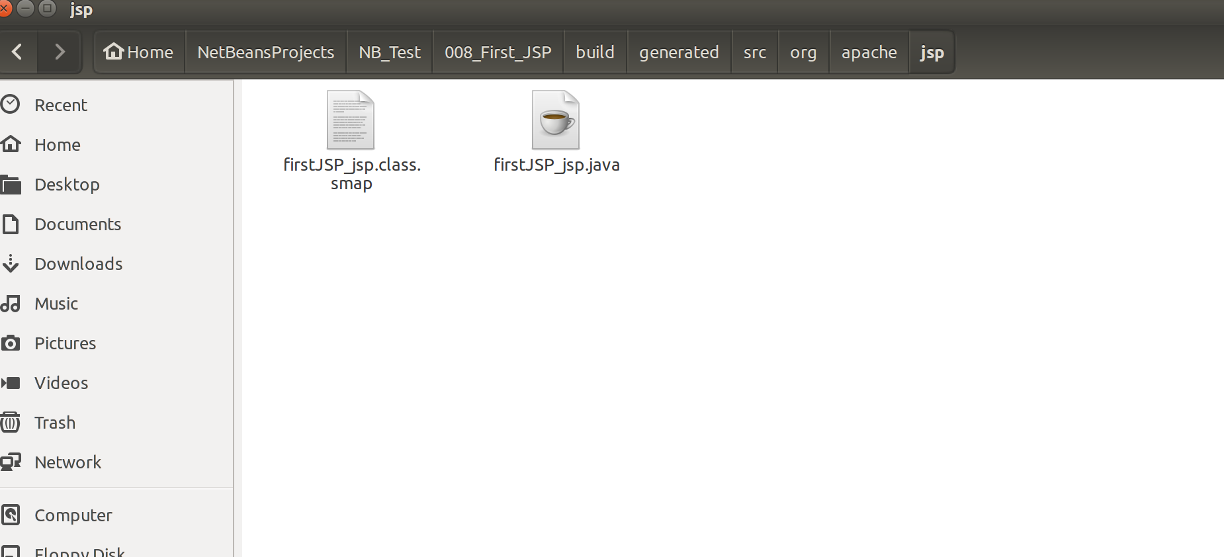

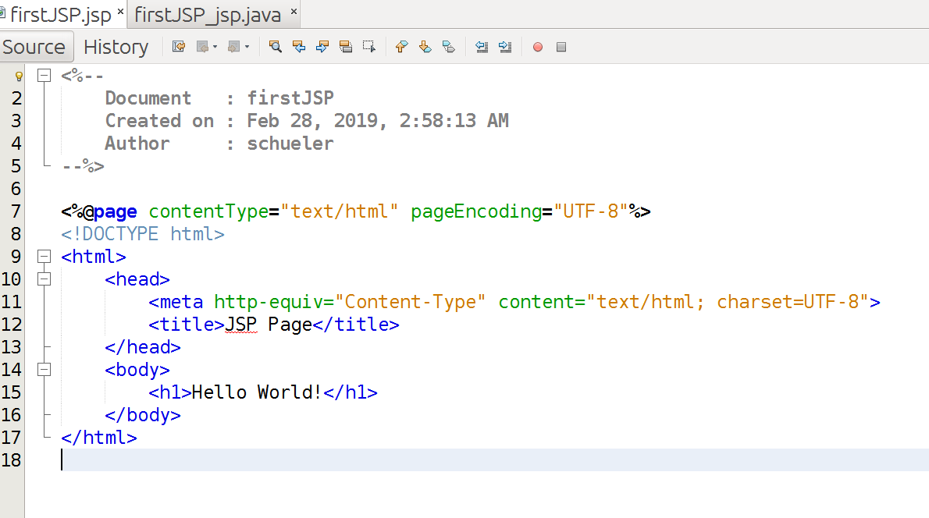

## Directives

In this chapter, we will discuss Directives in JSP. These directives provide directions and instructions to the container, telling it how to handle certain aspects of the JSP processing.

A JSP directive affects the overall structure of the servlet class. It usually has the following form −

<%@ directive attribute = "value" %>

Directives can have a number of attributes which you can list down as key-value pairs and separated by commas.

## ThreadSafe

When isThreadSafe is set to "true", it indicates that your JSP code is thread safe and can be simultaneously accessed by multiple threads at the same time.   
By setting the isThreadSafe to true only indicates but doesn't make a JSP page thread-safe. In order to ensure a thread safe access to a JSP page, the programmer will still have effectively use the synchronized keyword to make sure the synchronized access by multiple threads wishing to execute the JSP simultaneously.

## Beans

### General

Beans sind Javaklassen, deren Objekte in einer JSP-Seite verwendet werden. Dazu muß die Klasse gewisse Designvorgaben erfüllen.

* Die Klasse hat einen Defaultkonstruktor (ohne Argumente).
* Die Klasse hat keine public Variablen.
* Die Klasse liegt in einem benamten Package und nicht im default-Package.
* Zu einer privaten Variablen xxx gibt es public Zugriffsmethoden der Form setXxx() und getXxx()  
  bzw. setXxx() und isXxx() für eine Boolesche Variable.
* Zu einem Event der Form XxxEvent gibt es ein Interface der Form XxxListener und Methoden addXxxListener() und removeXxxListener().
* Die Klasse implementiert das Interface Serializable.

### Most important properties

Die folgende Zeile erzeugt mit Hilfe des Defaultkonstruktors eine Instanz der Klasse User mit dem Variablennamen user:

**<jsp:useBean id="user" class="straub.User"></jsp:useBean>**

Verwendung:

**<c:set var="first" value="${user.firstName}"/>**

**<c:set var="second" value="${user.secondName}"/>**

**<c:out value="${first}"/><br/>**

**<c:out value="${second}"/><br/>**